任务六 卧式镗床电气控制电路
教师： 课型： 课时： 授课班级 ： 授课时间：

教学重点：1、卧式镗床电气控制电路分析。

教学难点：1、卧式镗床电气控制电路的检修。

教学内容：
知识链接1卧式镗床的结构与性能
如图6-15所示，卧式镗床主要由床身、工作台、前台立柱、主轴箱、镗头架、镗轴等组成。
卧式镗轴、平旋转的旋转运动，镗轴、平旋转盘的轴向进给，镗头架的垂直进给，工作台的横向与纵向进给。卧式镗床是一种精密加工机床，通过以上的运动形式，他可以完成钻孔、镗孔的加工，还可以完成端面、内圆、外圆的切削。主轴电动机共有18档不同的转速。
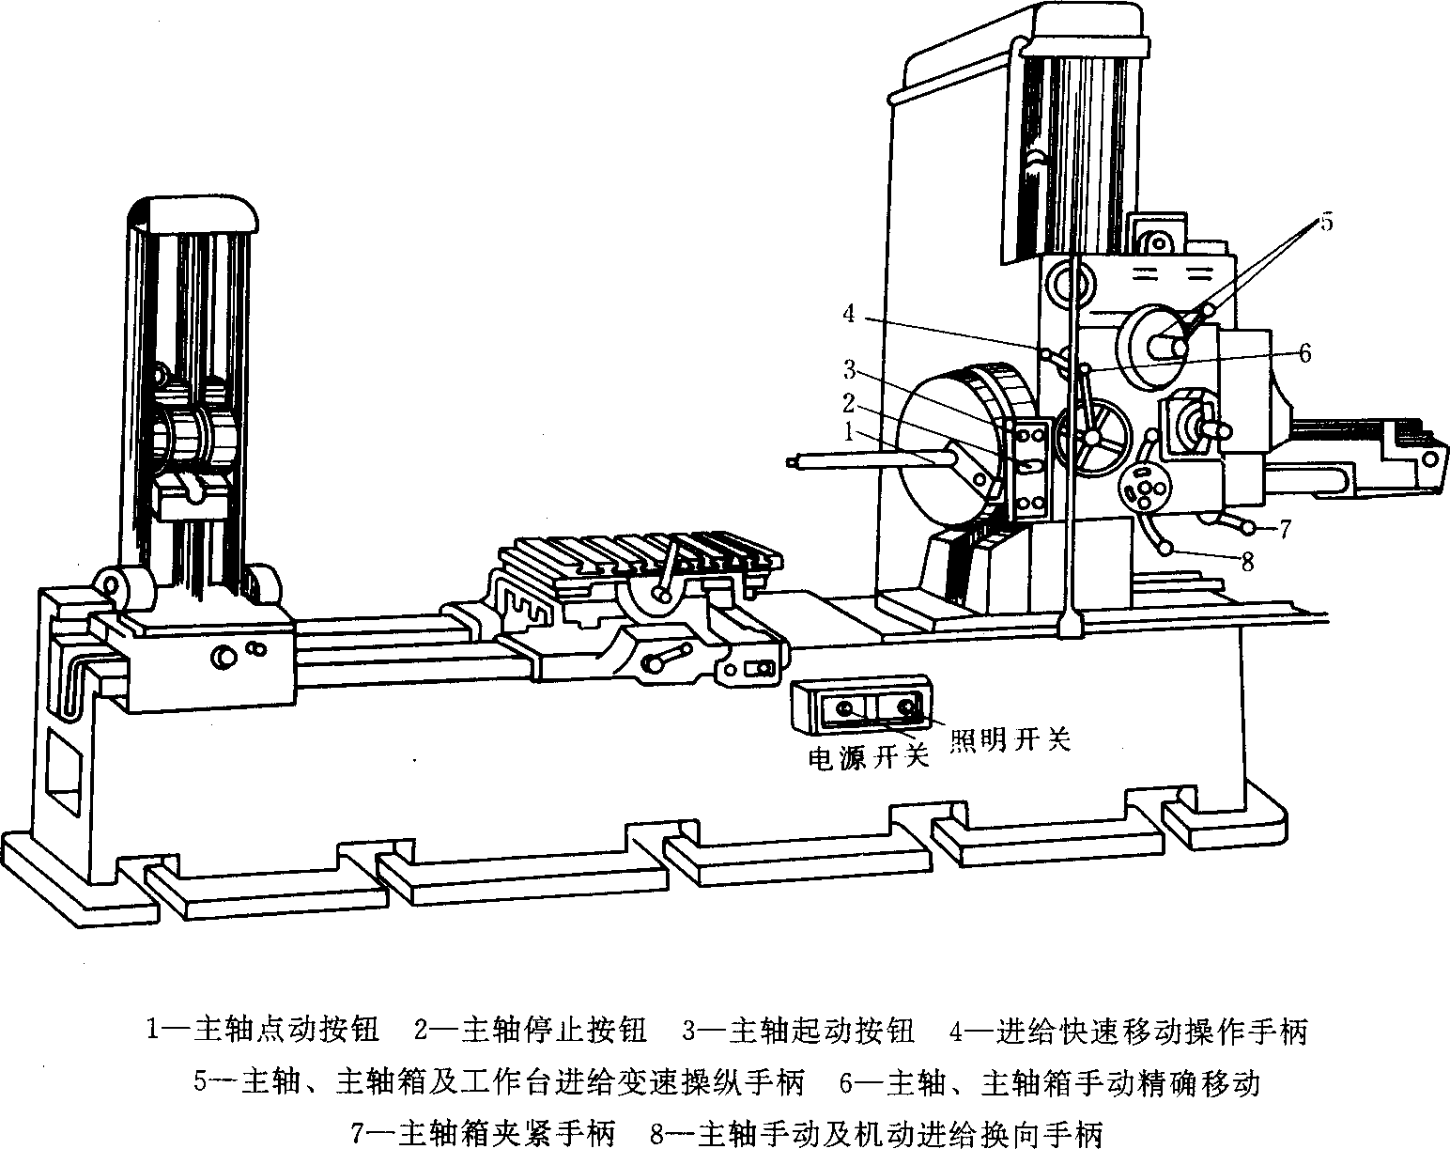
图6-15 卧式镗床结构示意图
型号的意义为：
：镗床
：卧式
：镗轴直径为
知识链接2卧式镗床电气控制电路分析
如图6-16所示，卧式镗床电气电路主要由主轴电动机控制、进给电动机控制两大部分组成。其控制原理如下：
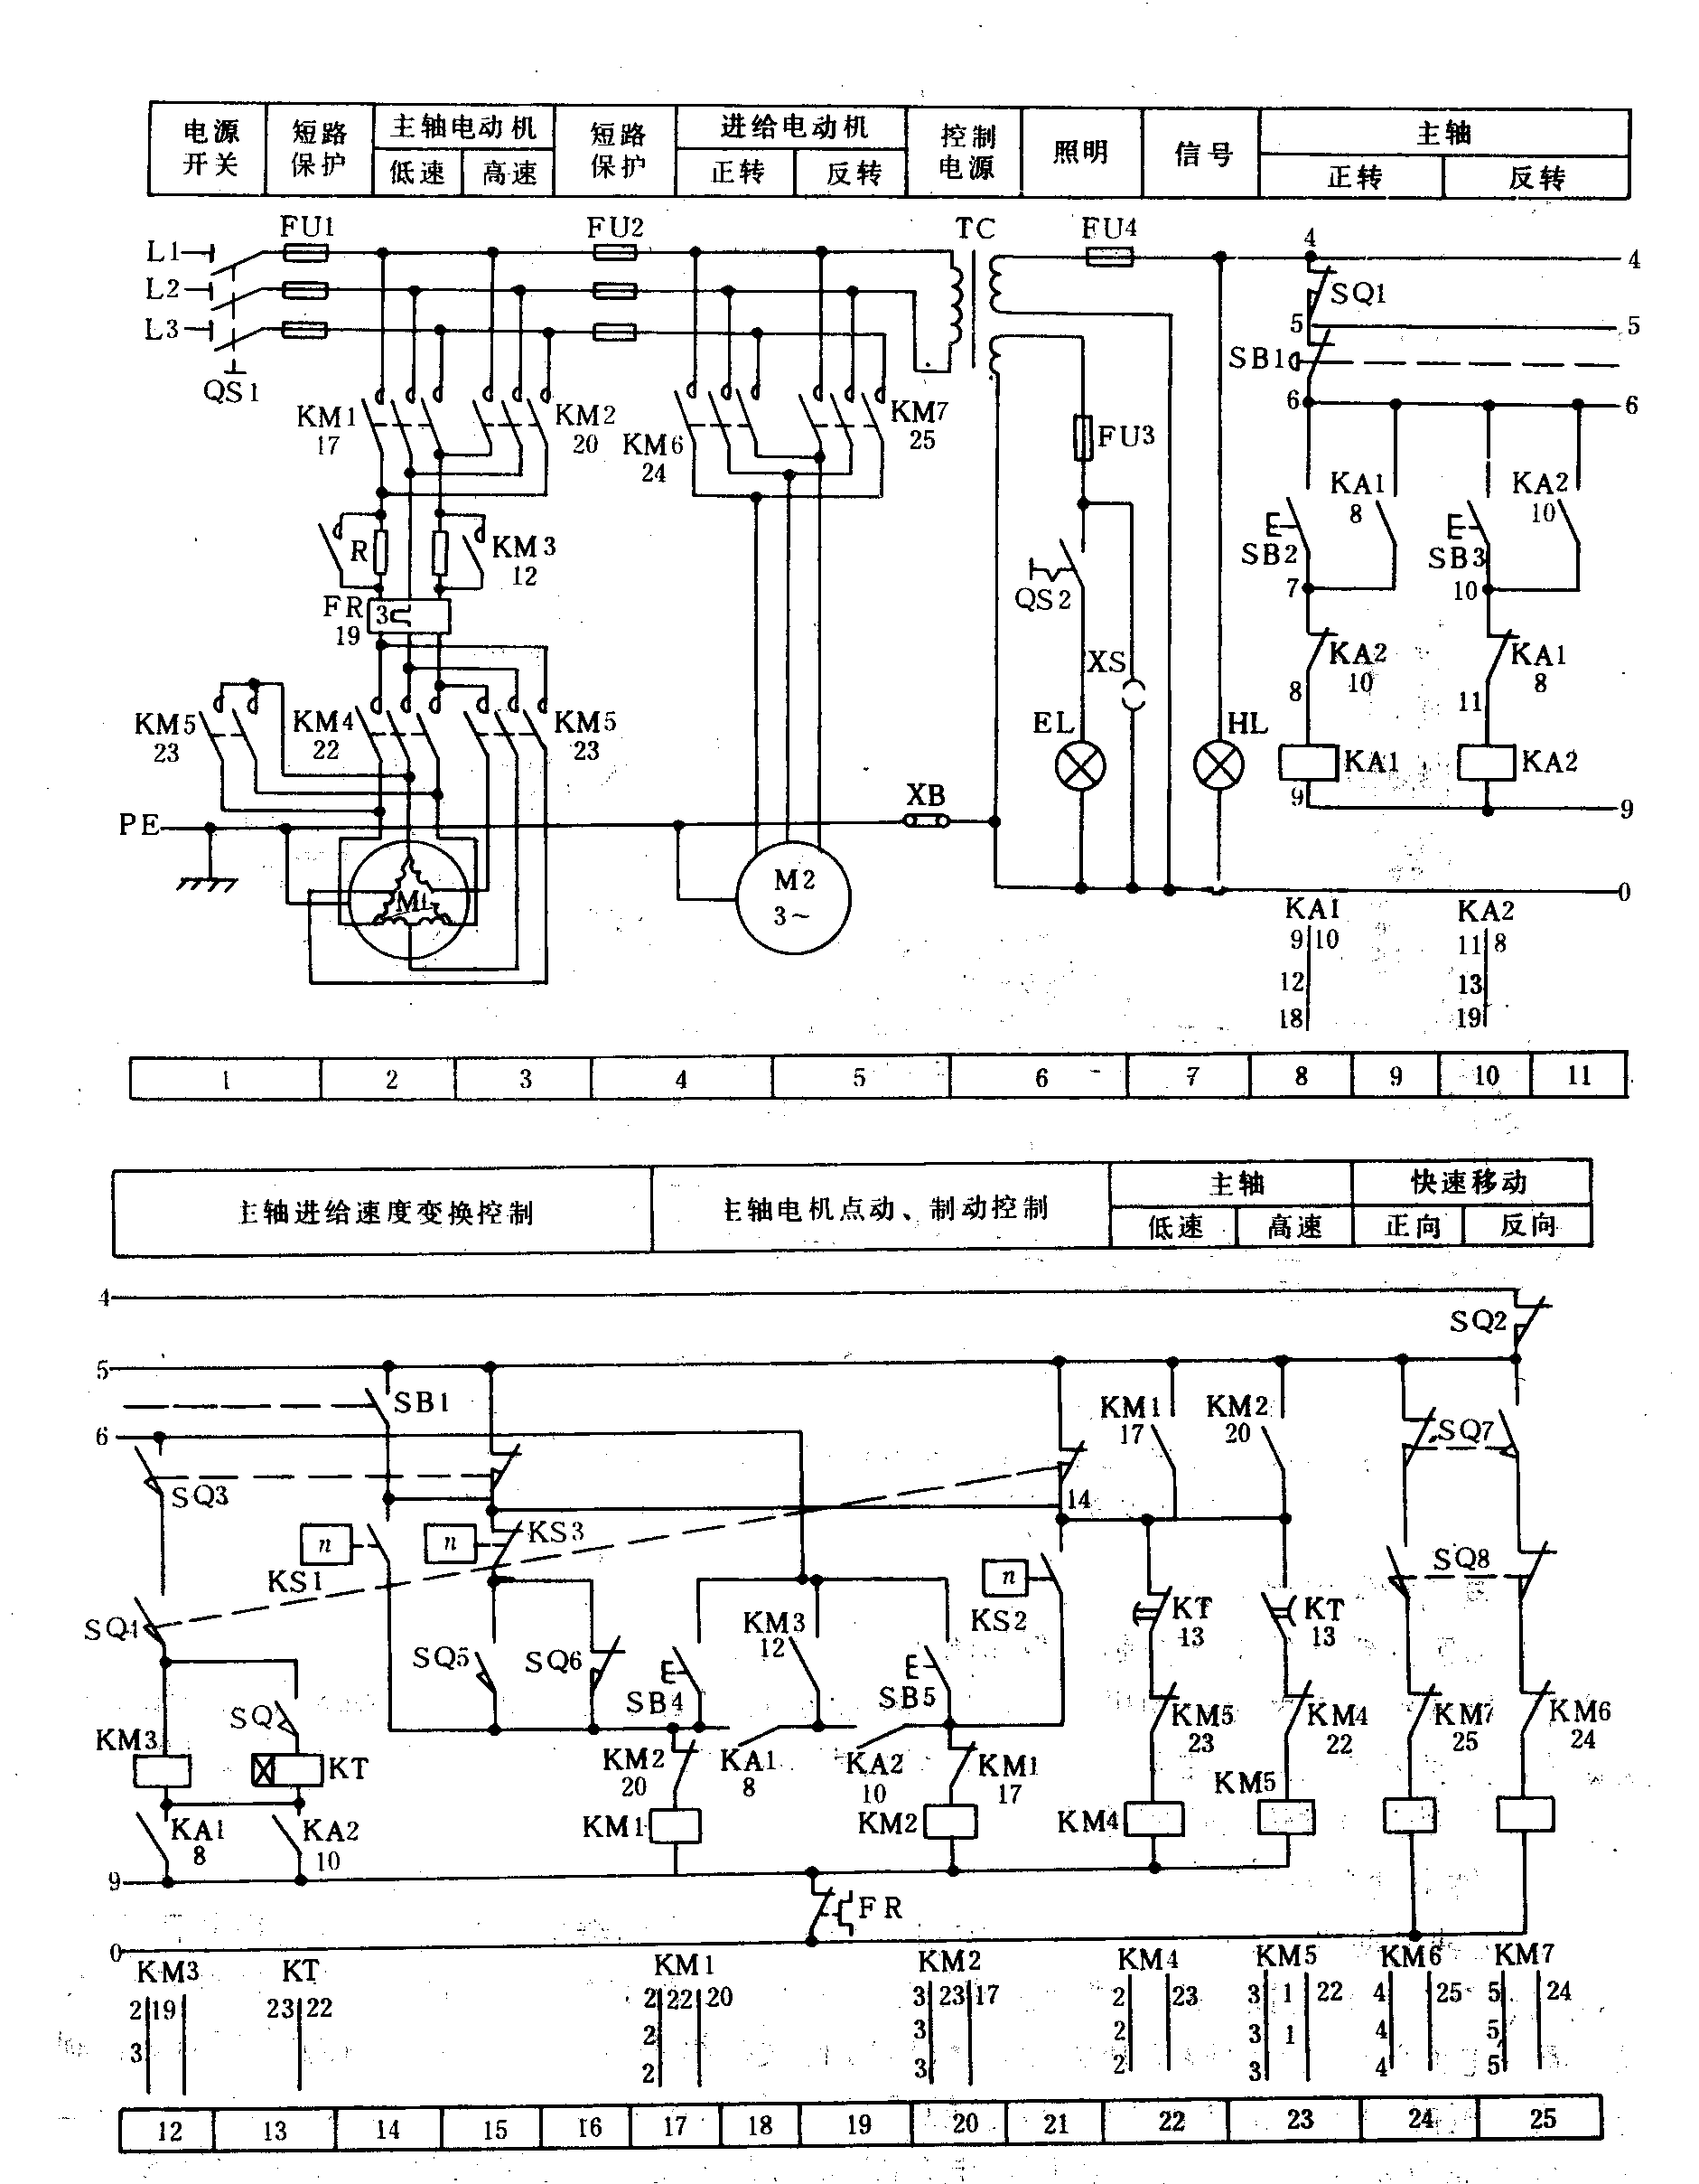
图6-16 卧式镗床电气控制电路
（一）主思电动机电气控制
主轴电动机是一双速电动机，通过变速装置，可选择18档不同的转速。
1、主轴电动机三角形正反转控制
选择低速运行，位置开关、常开触头闭合，按下，8区的、12区的、17区的线圈依次得电，电动机三角形连接低速正转。
若按下，电动机则反转。正反转联锁由、常闭触头控制。
2、的点动控制
按下（反转按），接触器（反转为）、依次得电，控制串接电阻进入三角形连接的低速点动控制状态。
3、的制动
正转运行时，速度继电器常开触头闭合（准备反接制动），、接触器得电工作。制动时按下（8区、14区），中间继电器、、接触失电，使、接触器提电，电动机进入反接制动状态，当速度时，其常开触头重新分断，、接触器失电，制动结束（详细原理见第五章的反接制动）。
电动机反转时，由速度继电器另一组触头协同制动，电气原理与正转的反接制动相同。
4、的高低速转换
作三角形低速运行时，变速手柄在低速位置，使位置开关13区的分断，时间继电器失电，接触器失电。
当要高速运行时，变速手柄扳至高速位置，使位置开关闭合，此时
常闭触头延时分断失电惯性运行
线圈得电
常开触头延时闭合 得电主触头闭合接成双星高速运行
当由双星形高速运行转为低速运行时，变速手柄扳至低速，此时位置开关被分断，线圈断电释放，接触器断电，接触器得电，又回到低速状态。
电动机高速启动时，调速手柄扳至高速，按下启动按钮线圈，线圈同时得电，电动机先三角形启动，常开、常闭触头延时动作，电动机接成双星形运行，即高速运行必须是三角形启动，双星形运行。
5、主轴变速
只能为变速箱提供两个转速，主轴所需的不同转速需由变速箱来完成。
变速时，将主轴变速操作盘拉出，此时位置开关常开触头分断，常闭触头（21区）闭合，电动机进入反接制动状态。当常开触头分断时（速度较低时），此时可转动变速盘选择转速，然后推回变速操作盘即可。
6、进给变速
进给变速时，拉出进给变速操作手柄，其余操作、控制过程同主轴变速。
（二）快速移动电动机的电气控制
主轴的轴向快速进给，主轴箱的垂直快速进给，工作台的纵向和横向快速进给，都是由电动机拖动机械传动装置来完成的。
快速进给时，要通过快速进给手柄选择快速进给功能（如工作台纵向进给）和方向。正向快速移动时，将快速移动手柄向外拉，使位置开关压合，由接触器控制正转，需反向快速移动时，将快速移动手柄向里推，使位置开关压合，由接触器控制反转。
的正反转联锁是由位置开关、控制的。
操作分析 卧式镗床电气控制线路的检修
（一）实习目的
1、熟悉卧式镗床电气控制电路（电气元件的位置、功能等）。
2、掌握卧式镗床电气控制电路的维修。
（二）实习器材
1、卧式镗床电器元件，如表6-13所列
表6-13卧式镗床元件清单
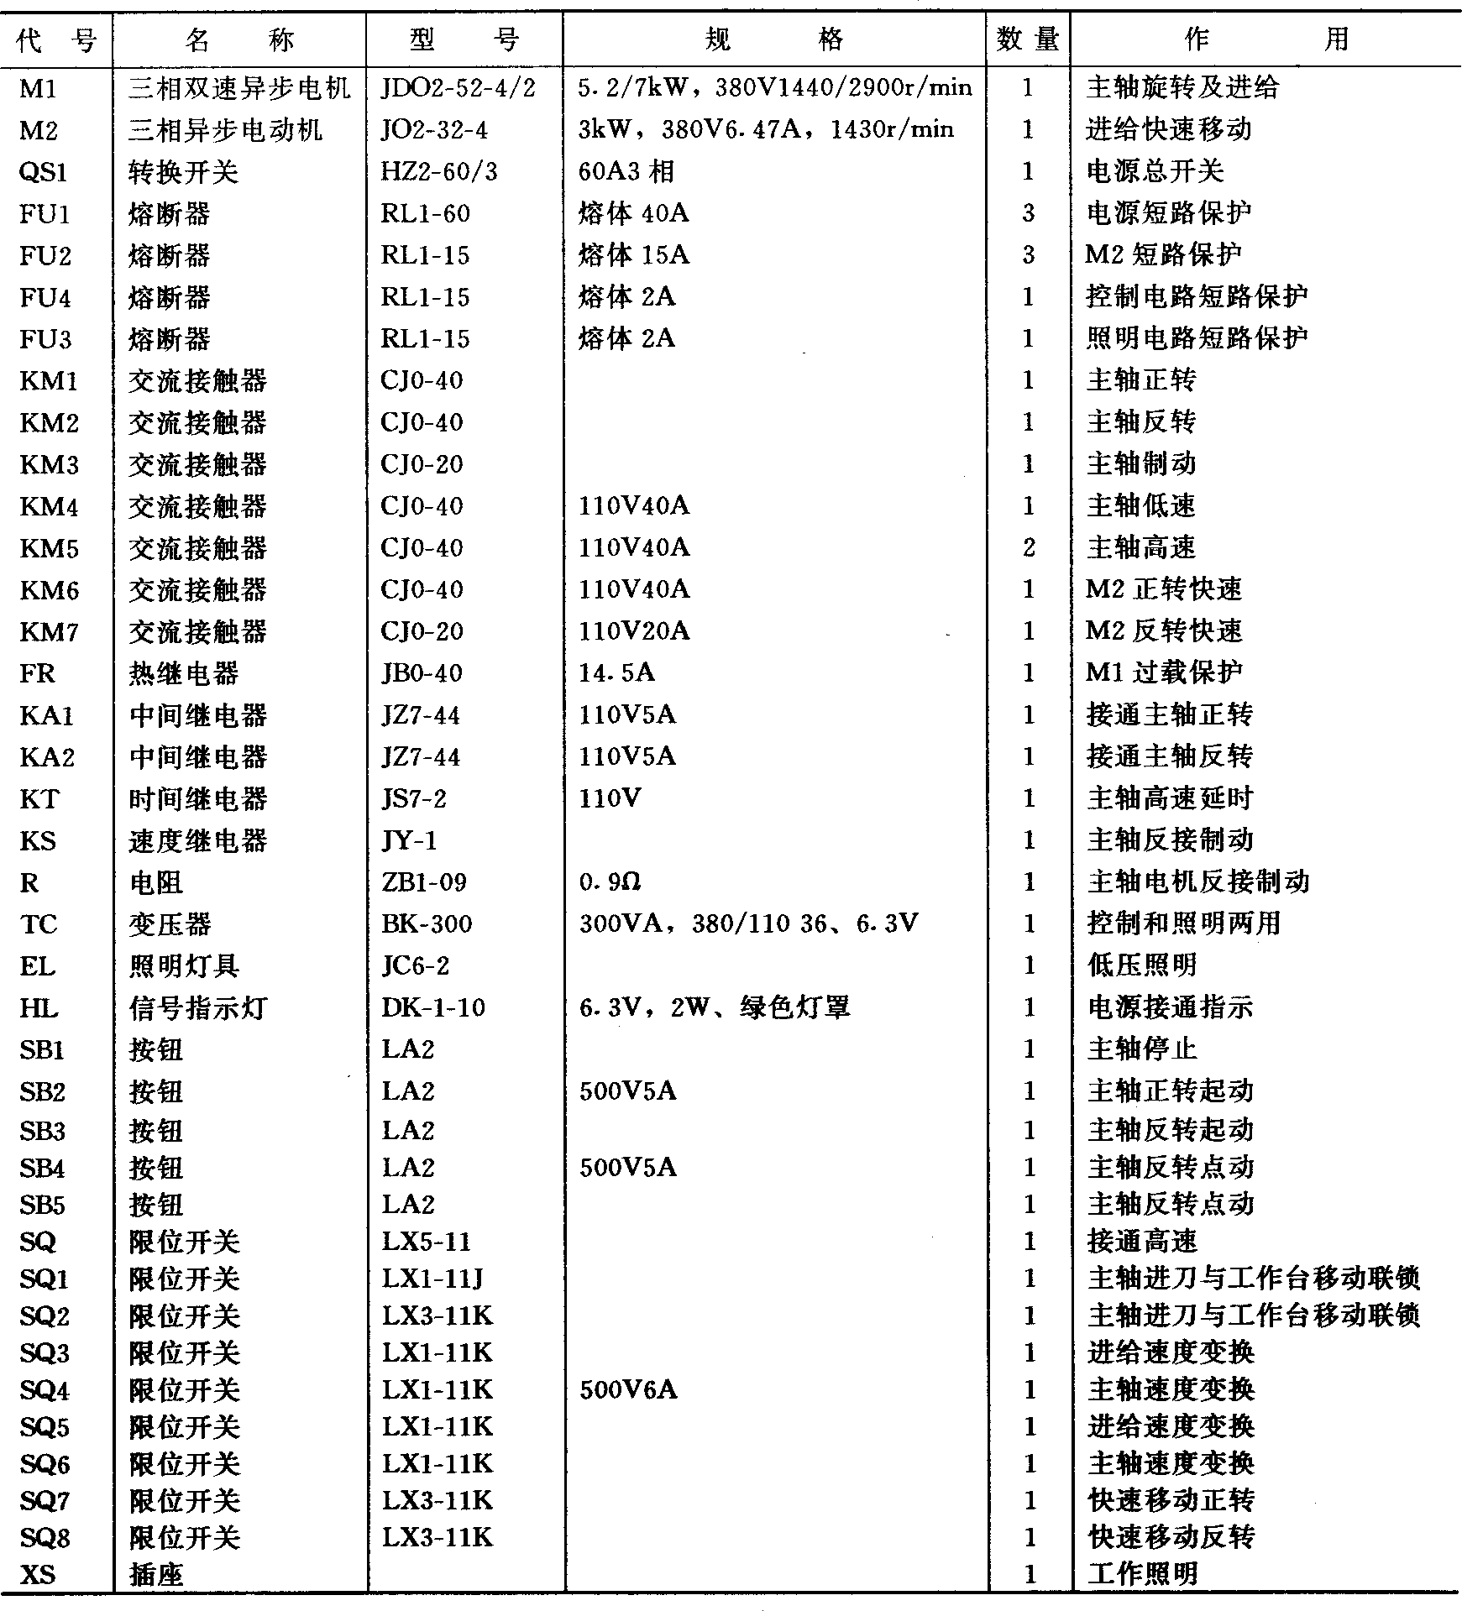
2、电工常用工具
3、卧式镗床或卧式镗床模拟控制电路，4-8人一组。
（三）故障维修
在老师的指导下完成表6-14所示的卧式镗床的常见故障与维修。

表6-14卧式镗床的常见故障与分析
故障现象 | 原因 | 故障点 | 检查方法
主轴电动机和有低速无高速 | 高速控制电路断路 | 时间继电器，常开、常闭等 | 查是否闭合，线圈是否得电，常开触头是否闭合，常闭触头是否闭合
主轴电动机低速不能启动 | 或、线圈不得电，存在断路 | 或回路标号4-9之间或位置开关、没能压合 | 若灯亮，则没断，用验电笔查标号4-9之间有否断路，若无，查17区支路有否断路
不能反接制动 | 反接制动电路不能接通 | 20、21区的、及线圈 | 反接制动时，用验电笔查左列元件是否构成通路
（四）注意事项：（同第四节）
（五）完成实习报告

